Отчёт по лабораторной работе №5

дисциплина: Математическое моделирование

Ерёменко Артём Геннадьевич, НПИбд-02-18

Содержание

Цель работы 1

Задание 1

Выполнение лабораторной работы 1

Выводы 4

# Цель работы

Построить модель Лотки-Вольтерры типа “хищник - жертва” с помощью Julia.

# Задание

**Вариант 4**

Для модели «хищник-жертва»:

$$\left\{\begin{matrix}\frac{∂x}{∂t}=-0.15x(t)+0.044x(t)y(t) \\ \frac{∂y}{∂t}=0.35y(t)-0.032x(t)y(t)\end{matrix}\right.$$

Постройте график зависимости численности хищников от численности жертв, а также графики изменения численности хищников и численности жертв при следующих начальных условиях: $x_{0}=9,y_{0}=14$. Найдите стационарное состояние системы.

# Выполнение лабораторной работы

1. Полагается, что $x$– число жертв, а $y$– число хищников. Изучил начальные условия. Коэффициент 0,15 описывает скорость естественного прироста числа жертв в отсутствие хищников, 0,35 – естественное вымирание хищников, лишенных пищи в виде жертв. Вероятность взаимодействия жертвы и хищника считается пропорциональной как количеству жертв, так и числу самих хищников $(xy)$. Каждый акт взаимодействия уменьшает популяцию жертв, но способствует увеличению популяции хищников (коэффициенты 0,044 и 0,032). Стационарное состояние будет в точке: $x_{0}=9,y_{0}=14$.
2. Оформил начальные условия в код на Julia:

a = 0.15  
 b = 0.044  
 c = 0.35  
 d = 0.032  
 par = [a,b,c,d]  
  
 x0 = 9  
 y0 = 14  
 u0 = [x0,y0]

1. Решение для колебаний изменения числа популяции хищников и жертв искал на интервале $t∈[0;200]$ (шаг 0,05), значит, $t_{0}=0$– начальный момент времени, $t_{max}=200$– предельный момент времени, $dt=0,05$– шаг изменения времени.
2. Добавил в программу условия, описывающие время:

t0 = 0  
 tmax = 200  
 t = (t0, tmax)  
 dt = 0.05

1. Запрограммировал заданную систему уравнений:

function model(du,u,p,t)  
 a,b,c,d = p  
 x, y = u  
 du[1] = -a*x+b*x*y  
 du[2] = c*y-d*x*y  
 return du  
end

1. Запрограммировал решение системы уравнений:

sol = solve(ODEProblem(model, u0, t, par), saveat = dt)

1. Переписал отдельно $x$ (жертв) в $y_{1}$, а $y$ (хищников) в $y_{2}$:

n = size(sol,2)  
#Переписываем отдельно  
#x в y1, y в y2  
y1 = Array{Float16}(undef, n)  
y2 = Array{Float16}(undef, n)  
for i = 1: n  
 y1[i] = sol[1, i]  
 y2[i] = sol[2, i]  
end

1. Описал построение графика колебаний изменения числа популяции хищников и жертв:

plot(sol, xlabel = "Время", ylabel = "Численность", label = ["Хищники" "Жертвы"])

1. Описал построение графика зависимости изменения численности хищников от изменения численности жертв:

plot(y1,y2, xlabel = "Число жертв", ylabel = "Число хищников", label = "Эволюция популяций")

1. Добавил на второй график обозначение стационарного состояния:

scatter!((x0,y0), label = "Стационарное состояние")

1. Собрал код программы воедино и получил следующее:

using DifferentialEquations, Plots  
  
a = 0.15  
b = 0.044  
c = 0.35  
d = 0.032  
par = [a,b,c,d]  
  
x0 = 9  
y0 = 14  
u0 = [x0,y0]  
  
t0 = 0  
tmax = 200  
t = (t0, tmax)  
dt = 0.05  
  
function model(du,u,p,t)  
 a,b,c,d = p  
 x, y = u  
 du[1] = -a*x+b*x*y  
 du[2] = c*y-d*x*y  
 return du  
end  
  
sol = solve(ODEProblem(model, u0, t, par), saveat = dt)  
  
plot(sol, xlabel = "Время", ylabel = "Численность", label = ["Хищники" "Жертвы"])

n = size(sol,2)  
#Переписываем отдельно  
#x в y1, y в y2  
y1 = Array{Float16}(undef, n)  
y2 = Array{Float16}(undef, n)  
for i = 1: n  
 y1[i] = sol[1, i]  
 y2[i] = sol[2, i]  
end  
  
plot(y1,y2, xlabel = "Число жертв", ylabel = "Число хищников", label = "Эволюция популяций")   
scatter!((x0,y0), label = "Стационарное состояние")

1. Получил графики колебаний изменения числа популяции хищников и жертв (см. рис. @fig:001), а также график зависимости изменения численности хищников от изменения численности жертв (см. рис. @fig:002):

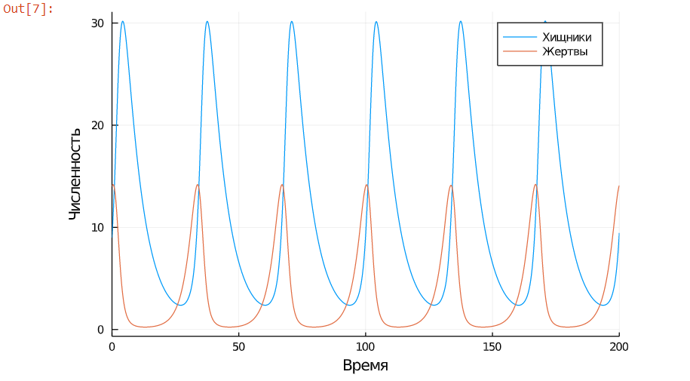

Колебания изменения числа популяции хищников и жертв

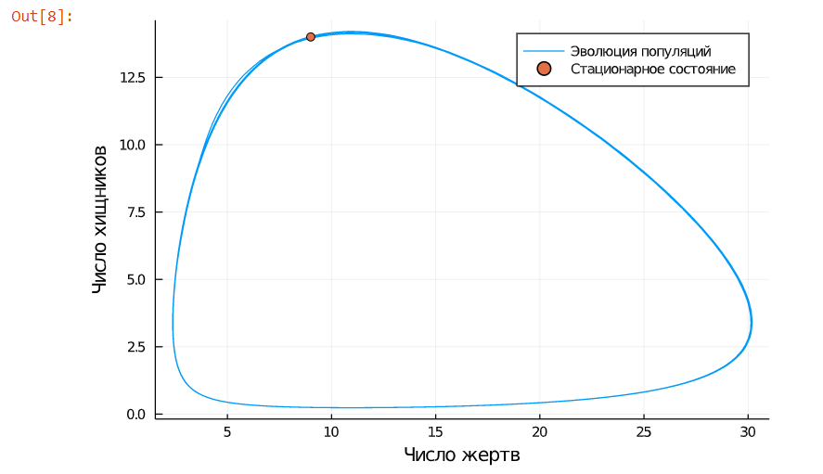

Зависимость изменения численности хищников от изменения численности жертв

# Выводы

Построил модель Лотки-Вольтерры типа “хищник – жертва” с помощью Julia.